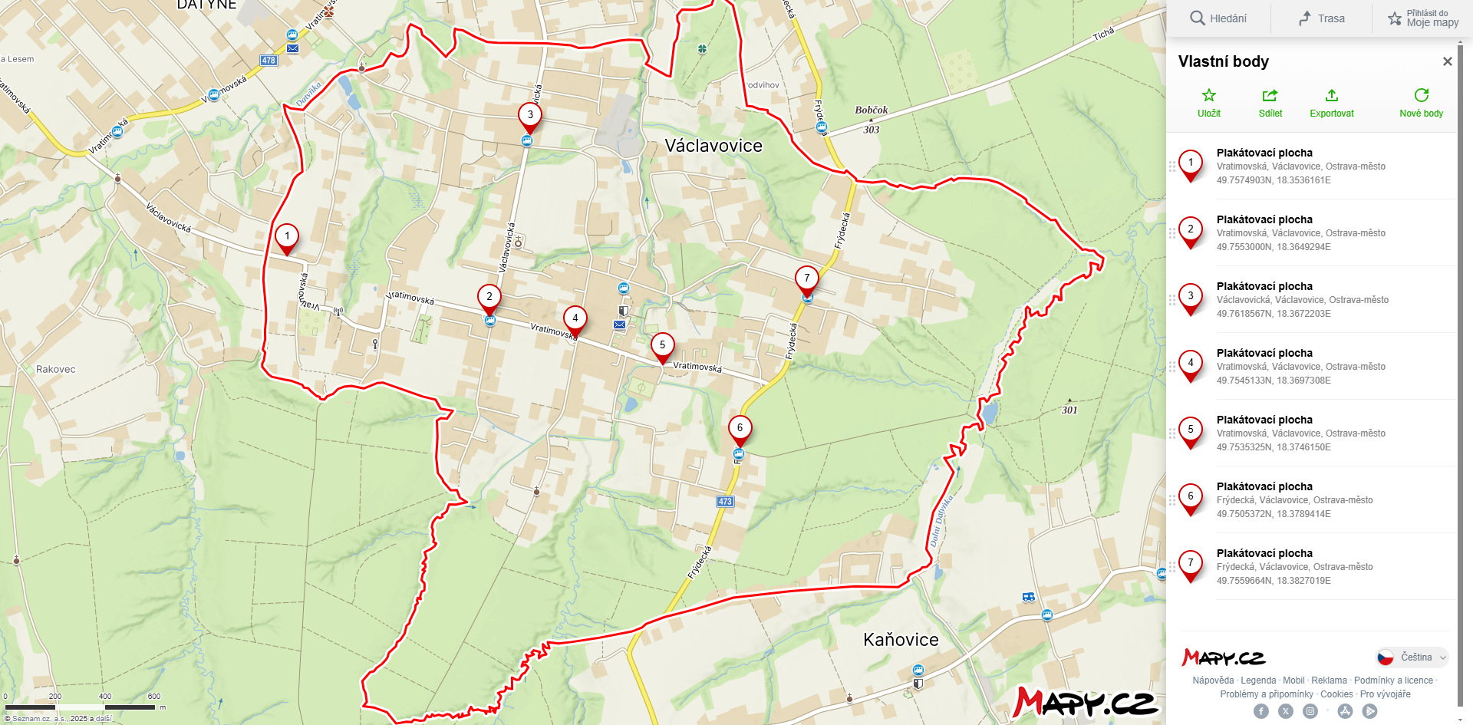

Příloha č. 1 k OZV obce Václavovice o užívání plakátovacích ploch v majetku obce